小组实习项目会议

第4次会议记录

会议时间：2022.7.9 9:00-10:00

会议方式：腾讯会议

会议主题：对于技术栈中vue以及echarts的讨论分享

参与人员：王智宏、罗淞睿、张贤杰、吕鸿文

会议摘要：

1. 昨天vscode进行了一次更新导致原有的一些功能无法正常使用：

vscode原来的！+tab快捷生成html模板功能不能用了，现在只能使用html5

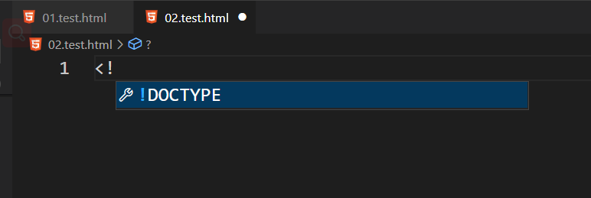

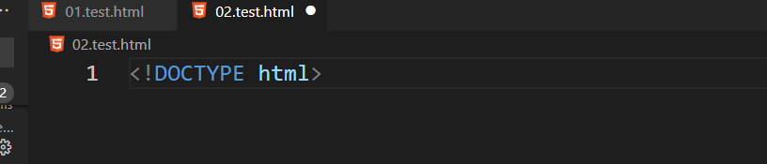

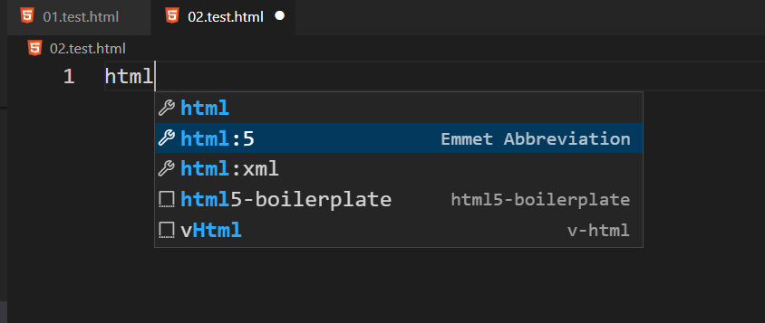

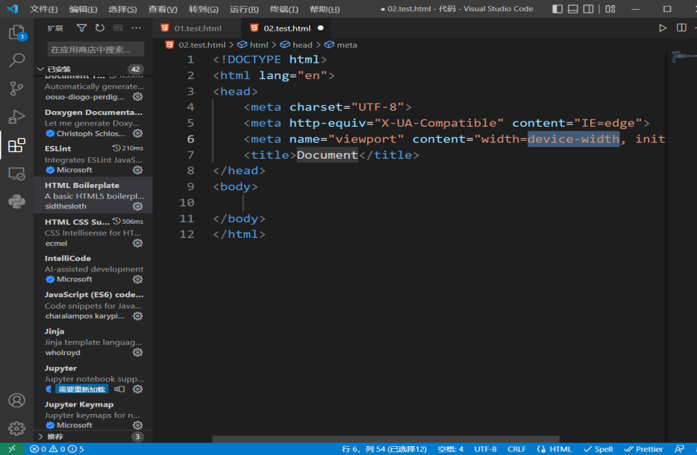

1. 关于vue的学习与指导

王智宏同学基于自己对vue的学习整理出来了一份vue的学习笔记供大家参考（文件已发在群内）：

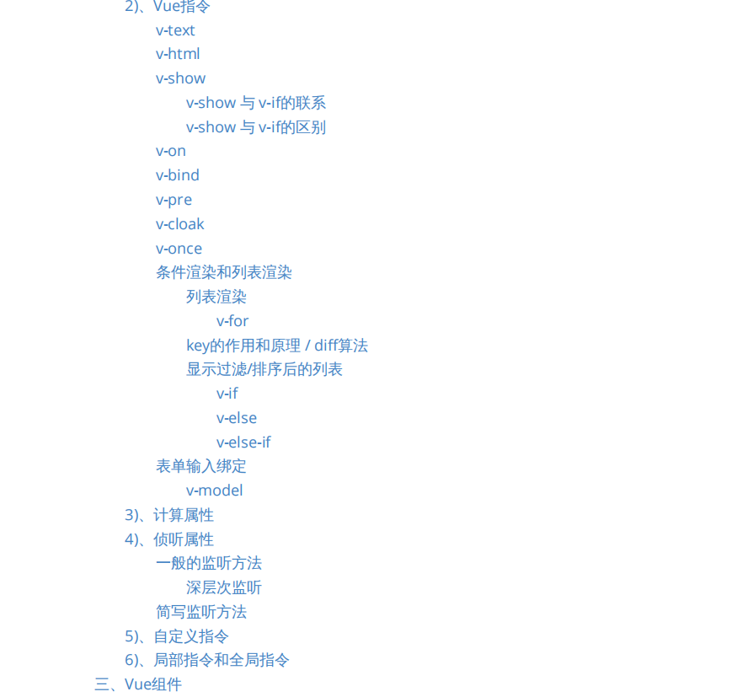

1. 代码开发计划：

因为大部分组员对于相关知识不是特别熟练，所以前2周左右时间都打算用来进行相关技术栈的学习，以及对相关知识的实际运用。

1. 对于echarts的学习：

罗淞睿同学基于b站视频以及博客整理了一份echarts的快速学习指南（文件已发在群内）

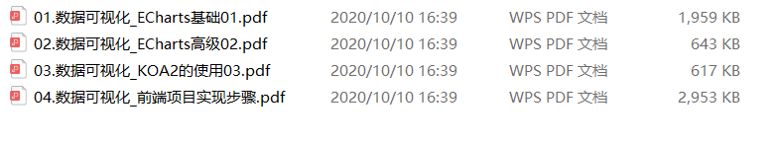

记录人：罗淞睿